**七年级数学视导报告**

一、指导思想

以“常态课的基本要求”为契机，以教育教学常规管理为重点，加大教育教学过程管理力度，增强教育教学管理的实效性，进一步转变观念，改变教育教学行为，促使教育教学管理工作上规范、上质量、上层次，推进高效课堂教学，强化课堂教学的有效性与针对性，以积极态度和扎实的工作来促进我校教学质量的稳步提升。结合我校实际情况，针对期中考试和九年级一模考试后的情况，经学校研究决定拟定我校的教学视导方案。

二、组织分工

视导工作在校长室领导下进行，成立视导小组。

组长：朱金龙

副组长：杨正奎  汤福生

小组成员：

第一组：汤福生  周昌坤   赵家美   张芸   邰雪莲  庞茗

第二组：杨正奎   潘晓春  王瑞   章利霞   李雷   郭永胜

三、视导对象、形式

  2016年5月12日  七年级数学备课组

  形式：听课  检查教师五认真

|  |  |  |  |
| --- | --- | --- | --- |
| 时间（节次） | 班级 | 上课教师 | 听课人员 |
| 5月12日（第1节） | 七（3） | 吴孝兵 | 杨正奎  潘晓春  王瑞   章利霞  李雷   郭永胜 |
| 5月12日（第2节） | 七（1） | 沈久强 |
| 5月12日（第3节） | 七（4） | 周书娜 |
| 5月12日（第4节） | 七（9） | 杨婉玲 |
| 5月12日（第5节） | 七（8） | 笪春梅 |

四、视导内容

1．听

听被视导的备课组相关教师的常态课，采用随机推门听课的方式进行。

2．查

①备课笔记。（备课环节是否齐全；提前备课；作业的设计、教学后记等）

②学生作业（班级所有学生的课堂和家庭作业；作业是否分层；批改是否百分制、有无评语等）。

③听课情况。

3．看

看班容班貌、课上学生行为习惯、学习状态等。

五、视导流程

1．由校长室确定视导对象并提前1天告知教务处，教务处通知视导组的相关成员，要求相关成员事先调好课并做好相应的准备。

2．视导组成员必须严格对各教师的“五认真”逐项检查，做到客观、公正、毫无偏见，同时要求视导工作求真务实，真抓实干，以问题和建议为主。检查时采用：听课、查教案、查作业批改等。

3．视导组的成员根据视导的情况，集中交流，形成统一意见。

 4．集中反馈、与个人交换意见

先由被视导的备课组的教师逐一自我情况进行介绍，然后由分管校长将视导的情况反馈给备课组的教师。

六、视导要求

1.视导小组成员在组长分工之下开展工作，必须对视导工作认真负责，准时、全程参与视导，按视导内容和要求如期圆满完成任务，不得缺席。

2.学科组组长要有序地开展工作，拟定具体授课人的听课时间、班级，组织小组成员听课、评课，了解教者的优势、特色、风格，存在的问题和需改进的地方；及时填写“课堂教学评价表”。

3.各小组组长在视导结束时须将视导的情况，作详实的分析，以便在视导总结会上进行交流。

    每学期校内视导不少于2次，视导结果在教师会上进行通报，对视导过程中发现的问题，由相应备课组的教师进行整改，并对整改情况进行限期反馈。

                                           2017年5月9日

**七年级数学备课组改进措施**

5月12日（星期五）天景山中学教学视导组成员视导了七年级数学备课组。听了杨婉玲、周书娜、沈九强、吴孝兵、笪春梅等五位数学教师的课，提出了许多宝贵意见，为此七年级数学备课组特制定了以下整改措施：

1. 备课：强调集体备课的力量，五人分工，每周都要开展，但是每个教师要有复备教

法和学法要在导学案中渗透，可用双色笔书写。在“四位一体”高效课堂的背景下，强化备课组集体备课作用，积极研讨教材专研教材，编制高质量的导学案。

1. 上课：重点是数学知识的建构活动的过程，要长期培养学生的思维能力，上课时及

调整自己的教学方式，不能改变学生，就改变自己，调动学生的积极性。努力提高课堂教学质量，形成课上及时训练，教师面批，小组合作互批的课堂模式。

1. 作业：不要进行题海战术，可以分层，充分用好评价手册，要精选题目，发挥教研

组和备课组全体成员的力量。

1. 学困生的补差工作：每周可以出4-5题基础题，随时随地的抓后进生，同时和后进

生进行思想上的沟通，以提高班级均分。

1. 建立每周一测试，总结知识。巩固练习，及时反馈的体制。强化训练，夯实基础知

识和技能，适应天景山中学特色的教学体验。

以上是七年级数学备课组的整改措施，希望七年级数学备课组在校领导的关心下和广大同仁的支持下能够很快的进步，教学质量能有所提高！

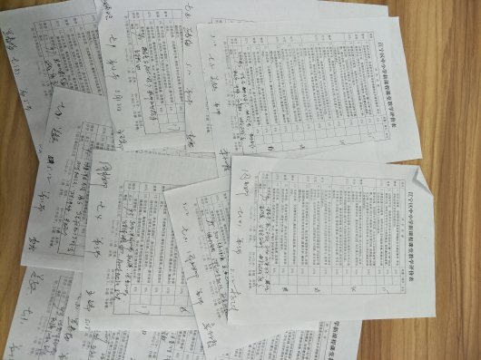

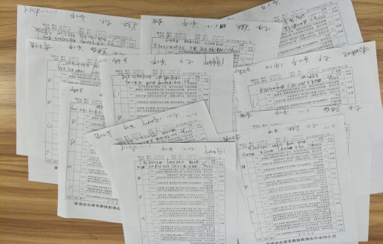

**天景山中学初 一 年级 数学 （学科）集体备课导学案**

IMG_258**编制： 吴孝兵 复备人：        课型：       授课时间： 2017 年 5月 日 总第  课时**

|  |  |  |
| --- | --- | --- |
| **课题** | 《**11.1 不等式**》 | |
| **教学目标** | 能说出不等式，不等式的解与解集的概念，会将不等式的解集表示在数轴上.  2.经历在数轴上表示不等式解集的过程，体会数形结合的思想.  3.全力以赴，增强学习数学的兴趣和信心. | |
| **教学重点、难点** | 了解不等式、不等式解集的意义；会用不等式表示具体问题中的数量关系；会将不等式的解集表示在数轴上. | |
| **步骤** | **问题分工，知识要点** | **复备** |
| **导入** |  |  |
| **自主学习**  （预习——知识梳理，组内检查） | 1.请用数学式子表示以下数量关系：  （1）火星到太阳的距离s比地球到太阳的距离d大。        \_\_\_\_\_\_\_\_\_\_\_\_\_\_\_  （2）2001年我国造林面积n（万公顷）不足500万公顷。    \_\_\_\_\_\_\_\_\_\_\_\_\_\_\_  （3）我国公民受教育的年限y不得少于9年。              \_\_\_\_\_\_\_\_\_\_\_\_\_\_\_  （4）一辆小型载客汽车的乘坐人数n不得超过15人。       \_\_\_\_\_\_\_\_\_\_\_\_\_\_\_  （5）1与2的和不等于5。                               \_\_\_\_\_\_\_\_\_\_\_\_\_\_\_  问题1.观察上述式子，它们有什么共同的特点？  问题2.请你尝试总结归纳不等式的概念.  2.（1）分别说出使下列不等式成立的x的值。  *x*－3＞0             *x*－4≤0   （2）你能类比方程解的概念，尝试总结归纳不等式解的概念吗？   （3）不等式x－3＞0 ，x－4≤0的解各有多少个？   （4）不等式的解与一元一次方程的解有什么不同？   （5）请你尝试总结归纳不等式的解集的概念？如何直观表示不等式的解集？ |  |
| **合作学习** | 探究点一：**用不等式表示实际问题中的数量关系**  【例1】用不等式表示下列实际问题中的数量关系。  （1）某天的气温是t℃，该市这天的最低气温是－2℃，最高气温是6℃.                  .  （2）小丽种了一棵高70cm的小树，假设小树平均每天长高3cm,IMG_259周后这颗小树的高度不超过100cm.                          .  **探究点二：理解不等式的解与解集之间的关系**  【例2】判断下列说法是否正确.  （1）x＝－2是不等式x＋1＜2的解；            \_\_\_\_\_\_\_\_\_\_\_  （2）不等式x＋1＜2的解集是x=－1.             \_\_\_\_\_\_\_\_\_\_\_  （3）x取任意负数时，不等式x－4≤0都成立，则x－4≤0的解集是x＜0. \_\_\_\_\_\_\_\_\_\_\_  **探究点三：在数轴上表示不等式的解集**  【例3】在数轴上表示下列不等式的解集：  （1）x＜3；                  （2）xIMG_2602；  （3）xIMG_2610；                 （4）x＞－2  .  【例4】：写出下列各数轴上所表示的不等式的解集：  IMG_262         IMG_263    IMG_264     IMG_265 |  |
| **成果展示** |  |
| **探究** | 在展示过程中或之后探究提升 |  |
| **归纳总结** |  | 知识树 |
| **练习反馈** |  |  |
| **教学反思**  **（学生学习反思）** |  |  |